复习：

数据库服务器：存储项目中的数据 —— SQL

Web服务器：

静态Web服务器 —— HTML/CSS/JS/Flash/音视频

动态Web服务器 —— JSP/ASP.NET/PHP/Node.js

使用MySQL的步骤：

(1)下载并安装MySQL服务器端

C:\xampp\mysql\bin\mysqld.exe

(2)启动MySQL服务器端启动

确保3306端口是否已经被mysqld.exe占用

------------------------------------

(3)在客户端下载并安装MySQL客户端程序

命令行版：C:\xampp\mysql\bin\mysql.exe

网页版：http://127.0.0.1/phpmyadmin

(4)使用客户端程序连接服务器端

交互模式： mysql -uroot

脚本模式： mysql -uroot < e:/xx.sql

练习：

(1)设置SQL语句编码方式

(2)试着删除数据库ifeng

(3)创建数据库ifeng，字符编码UTF8

(4)进入数据库ifeng

(5)创建新闻表news(nid, title, content, isOnTop, pubTime, viewCount)

(6)插入3条新闻纪录

(7)创建新闻评论表comment(cid, content, userName, phone, pubTime)

(8)插入6条新闻评论

(9)查询出所有的新闻

(10)查询出所有的评论

(11)查询出1号新闻所有的评论

注意：DATE类型的表示范围不同的数据库/编程语言不同的！真正的项目中使用BIGINT代替！

今日目标：

(1)PHP语法 —— 掌握

(2)PHP访问MySQL —— 重点

1.面试题： 如何自学一门新语言？

(1)了解背景：历史、现状、发展、特点、适用领域

(2)搭建开发运行环境，编写HelloWorld

(3)数据类型

(4)变量和常量

(5)运算

(6)逻辑结构

(7)函数和对象

(8)通用小程序，如九九乘法表

(9)常用工具、组件、框架

(10)实用小项目

2.动态Web服务器(PHP)的运行环境搭建

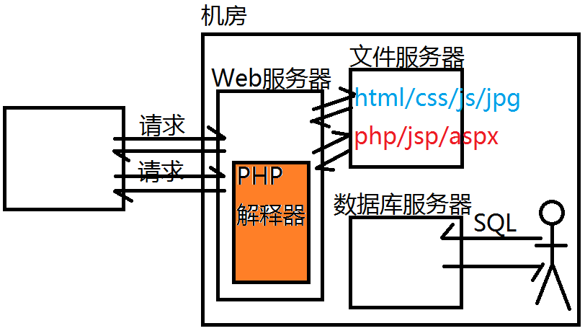

(1)下载并安装静态Web服务器，如Apache Httpd、MS-IIS、NginX——“面包小姐”

C:\xampp\apache\bin\httpd.exe

(2)下载并安装PHP程序的解释器——“烤箱”

C:\xampp\php\php.exe

(3)修改Web服务器的配置文件，告诉它如果接收到.php请求，转交给PHP解释器来处理——“教面包小姐如何使用烤箱”

上述三步比较麻烦，直接使用XAMPP套装简化。

(4)服务器端编写网页，保存在一个特定的目录，如c:/xampp/htdocs——“面包货柜”

(5)启动Web服务器——"开门营业"

-------------------------------------------------------

(6)客户端通过浏览器，使用HTTP协议远程访问Web服务器上的页面

3.PHP中的数据类型——重点

**(1)值类型/原生类型**

string 1)拼接用点号 2)双引号字符串中可以包含变量名

boolean

int/integer

float/double

**(2)复合类型**

array 1)数组不是对象，没有toString()，不能直接输出 2)索引数组和关联数组 3)添加新元素$arr[ ]=值; 4)可以使用for或foreach遍历数组中的元素

|  |
| --- |
| $arr = array(10, 30, 50); //PHP5.4之前  $arr = [10,30,50]; //PHP5.4之后 |

object

**(3)其它类型**

NULL

resource （资源类型）

练习：使用PHP创建一个数组，保存５个员工的信息（ename / sex / salary / birthday / pic），把这五个员工数据输出在一个TABLE中

练习：使用PHP创建一个数组，保存四个商品的信息( pid, pname, price, pic )，把四个商品的信息输出到一个如下的列表中：

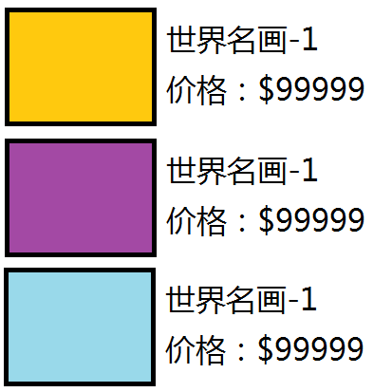

4.PHP中的变量和常量

定义变量：

$变量名 = 值;

使用变量：

echo $变量名; //输出变量的值

var_dump($变量名); //查看变量的类型和值

定义常量：

const 常量名 = 值; //PHP5.4之后引入

define('常量名', 值); //PHP5.4之前

使用常量：

echo 常量名;

5.PHP中运算符

算术运算

比较运算

逻辑运算

三目运算

字符串拼接 .

6.PHP中逻辑结构

选择结构： if...else ... switch...case...

循环结构： for while... do...while foreach($arr as $v)

7.PHP中如何声明函数

function add($num1, $num2){

$sum = $num1 + $num2;

return $sum;

}

8.通用小程序

......

9.常用函数和对象

查询参考手册，边学边查

10.PHP操作MySQL数据库的相关函数

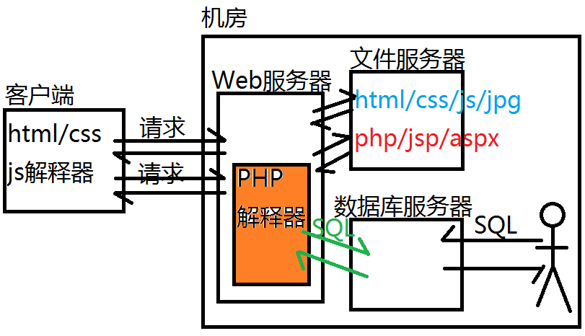

PHP提供了两套函数库，操作MySQL数据库：

mysql_xxx( ) //早期版本

mysqli_xxx( ) //Improved，性能提高版

**PHP代码操作MySQL服务器的步骤(与命令行中连接的过程一样)——重点**

(1)连接到MySQL服务器

mysqli_connect(...)

(2)编写SQL命令，提交给MySQL服务器执行

$sql = "INSERT/DELETE/UPDATE/SELECT....";

mysqli_query(...)

(3)查看执行结果

......

(4)关闭数据库连接(可选)

11.演示：使用PHP提交INSERT语句——添加新闻

|  |
| --- |
| HTTP协议规定如何给一个服务器端的页面提交请求数据：  http://127.0.0.1/x.php?uname=tom&upwd=123456 |

12.练习：使用PHP实现新闻删除功能

(1)创建SQL，编写必需的news表

(2)创建PHP，news_delete.php，接收客户端提交的新闻编号：nid，连接数据库，提交DELETE，输出删除成功或失败

(3)创建HTML，news_delete.html，包含一个表单，“请输入要删除的新闻的编号：”,点击“提交”按钮，把用户输入提交给news_delete.php实现新闻删除